CHOQUE CULTURAL POR ESTADUNIDENSES QUE VISITARAM O BRASIL

Jéssica Alessandra Bastos; Mylena Bernardo; Stephanie Betsie Silva; Andrea Cristina Gomes Monteiro.

RESUMO

Define-se cultura como um conjunto de crenças, hábitos, manifestações artísticas e comportamentos de uma comunidade. Apoiando-se nesse conceito, este estudo objetiva analisar se as diferenças culturais podem ser uma barreira para que os turistas falantes de língua inglesa visitem o Brasil. Assim, foram assistidos vídeos de turistas estrangeiros, que estão alocados no youtube, por meio das palavras-chave: “Differences of Brazil and USA” e “Culture in Brazil vs USA”. Os 14 vídeos selecionados foram analisados por meio de um formulário que abordava questões sobre cultura com base nos autores: Marujo (2014), Myamaki (2007), Santos (2006) e, Castelli (2001). A partir dos dados gerados, percebe-se que poucos turistas comentam sobre aspectos como danças, músicas e arquitetura, entretanto, em todos os vídeos assistidos, os turistas ressaltam questões comportamentais e relacionadas a hábitos brasileiros, o que para eles não representou uma barreira cultural.

Palavras-chave: Diferenças culturais. Turistas estrangeiros. Cultura.

INTRODUÇÃO

O termo cultura é descrito como um “Conjunto de crenças, costumes, valores de uma época ou de um povo, manifestações voluntárias que podem ser individuais ou coletivas para a elaboração artística ou científica” (MYAMAKI, 2007, on-line). Sendo assim, cultura abrange todo tipo de conhecimento, os quais são aprendidos e passados ao longo da formação recebida formalmente ou informalmente, levando em conta também, que cada lugar possui a sua história, seus hábitos e costumes (MARUJO, 2004). Para Santos (1996) há uma variedade de elementos que podem constituir a cultura: teatro, música, pintura, escultura, cerimônias, crenças, comunicação de massa, festas, cerimônias, lendas, crenças, vestimentas, comida e idioma. Esses elementos, que são característicos de cada lugar e tempo em que acontecem, podem tornar-se um potencial atrativo para vinda de pessoas interessadas em conhecer particularidades de outras regiões (MARUJO, 2014).
De acordo com Castelli (2001), com o fluxo de turistas conhecendo essas tradições e costumes novos de determinados destinos, é gerado um acréscimo no desenvolvimento econômico da localidade, e dessa forma, há um aumento de vagas de trabalhos e ampliação de variedades de empregos ofertados pelo local. “Agora, do ponto de vista humano, o turismo objetiva proporcionar o encontro entre pessoas e que, desse contato, possam surgir laços de amizade, de entendimento e enriquecimento cultural.” (CASTELLI, 2001, p.134). À vista disso, conhecendo os benefícios do turismo, é importante que saibamos as percepções desses turistas acerca do local visitando, especialmente porque quando em contato com uma localidade diferente, as pessoas podem estar sujeitas a possíveis dificuldades em sua viagem, como diferenças de fuso horário, língua, clima, costumes e etc. Portanto, analisar quais são as possíveis limitações na estada do visitante com a finalidade de reduzir impactos negativos em sua vinda, torna-se um fator necessário para uma possível melhora nos serviços prestados.
Com isso, este estudo objetiva analisar se as diferenças culturais podem ser uma barreira para que os turistas falantes de língua inglesa visitem o Brasil. Para alcançar este objetivo, foram traçados quatro objetivos específicos: a) Listar os vídeos no YouTube de Estadunidenses que visitaram o Brasil; b) Verificar os aspectos que mais chamaram a atenção dos turistas; c) Listar as diferenças culturais; d) Distinguir aspectos positivos e negativos relacionados a essas diferenças culturais.
À vista disso, a importância deste estudo reside em compreender quais foram os fatores que mais chamaram a atenção dos turistas verificando as possíveis dificuldades enfrentadas ao longo da estada e com esta identificação perceber a diferença cultural não como uma barreira para a vinda de estrangeiros para o Brasil, mas sim, como um possível atrativo para futuras visitas.

PROCEDIMENTOS METODOLÓGICOS

Elaboramos um projeto de cunho qualitativo sobre as diferenças culturais de estadunidenses que visitaram o Brasil, o qual aborda as opiniões de turistas estadunidenses sobre suas estadas neste país. Nesse sentido, optou-se pela pesquisa qualitativa (SILVEIRA; CÓRDOVA, 2009). Sabendo da existência de estudos que relatam sobre a estada de argentinos no Brasil (SANTA CATARINA, 2017), pensou-se ser mais relevante um projeto abordando a vinda dos estadunidenses, segunda nação que mais visitou o Brasil (BUONAFINA, 2017). Com a definição do publico a ser investigado, foram realizados estudos de termos relacionados à cultura, a partir de teóricos como: Marujo (2014), Myamaki (2007), Santos (2006) e, Castelli (2001). Dessa forma foi possível definir as palavras-chave: Differences of Brazil and USA e Culture in Brazil vs USA para a pesquisa de vídeos no youtube.
Na sequencia, assistimos aos 50 primeiros vídeos encontrados com cada palavra-chave, por possuírem um maior número de visualizações. Desses, selecionamos 20 que mais se aproximavam de nosso projeto. Depois de selecionados fizemos o download dos vídeos, e então, assistimos aos vídeos em grupo. Contudo, descartamos seis vídeos, pois dois se tratavam de brasileiros relatando sobre suas estadas no EUA e quatro não relatavam as diferenças de hábitos e comportamentos, restando 14 vídeos para a geração de dados.
Desenvolvemos um formulário (SILVEIRA; CÓRDOVA, 2009) para analisar os vídeos selecionados de forma a ter um parâmetro de comparação entre eles. Com a visualização dos vídeos, o preenchimento dos formulários e o estudo teórico sobre cultura e termos afins, analisamos e listamos as diferenças encontradas nos vídeos selecionados.

RESULTADOS E DISCUSSÃO

Ao gerar os dados por meio do preenchimento do formulário, conseguimos observar como esses estrangeiros percebem as suas estadas no Brasil. Nos vídeos, algumas perguntas não tiveram respostas, pois tais aspectos não causaram estranheza aos turistas, compondo aspectos da cultura como: artes plásticas, artes cênicas, manifestações religiosas, arquitetura, patrimônio cultural, cinema e patriotismo.
Através das perguntas sobre música, dança, cinema e leis, obtivemos somente uma resposta afirmativa para cada questão. Na pergunta sobre música, chamou a atenção dos turistas os festivais e o gênero samba; no questionamento sobre a dança, foi comentado acerca do ritmo/música, como o samba, os eventos existentes e como os brasileiros tem paixão pela dança; no que consta ao idioma, foi comentado que os brasileiros não têm familiaridade com a língua inglesa, pois é difícil encontrar pessoas que falam o idioma.
Nas perguntas sobre crenças e leis, obtivemos duas respostas ‘sim’ e 12 respostas ‘não’. Na pergunta sobre crenças, foi observado pelos turistas que aqui no Brasil existe a superstição de colocar a bolsa na mesa ou cadeira, além disso, também foi comentado que os brasileiros acreditam em signos. Já na pergunta sobre leis, foi observado que os adolescentes se tornam maiores de idade aos 18 anos, além disso, também foi observado que no Brasil somos menos rigorosos quanto ao horário de festas.
Na questão sobre culinária (Gráfico 1), obtivemos sete respostas ‘sim’ e sete respostas ‘não’. Neste quesito, os americanos relatam em seus vídeos diversas diferenças tantos de sabores e texturas (principalmente por se tratar da produção de um alimento em um território de diferentes cultivos), mas também as diferenças no servir e manusear o alimento em decorrência da higiene com a qual tratamos o alimento.
Gráfico 1 - Culinária
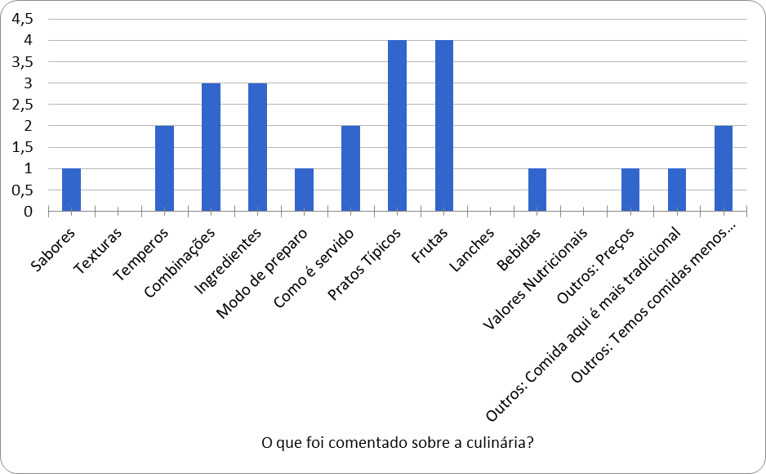
Fonte: pesquisadores, 2018

No quesito ‘costumes’ (Gráfico 2) obtivemos 13 respostas sim e uma não. Ao observar o gráfico, consegue-se perceber que os turistas dos vídeos analisados conhecem-nos por nossa higiene e se surpreendem por gostarmos de cumprimentar com abraços e beijos as pessoas ao encontrá-las. Além disso, o fato de os brasileiros utilizarem lixeiras para depositar o papel higiênico usado, e o uso de chuveiros elétricos espantam os estrangeiros.

Gráfico 2 - Costumes
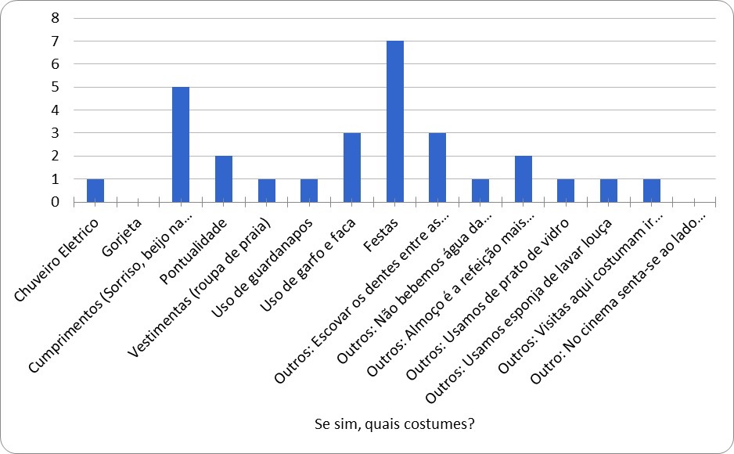
Fonte: pesquisadores, 2018

Em questão de assuntos não mencionados em outras questões, observamos que os americanos notam diferenças em nosso comportamento já que os brasileiros demonstram mais afeto em seus cumprimentos e conversas diárias, tanto com amigos e familiares quanto com pessoas estranhas ou que acabaram de conhecer. O clima quente também chama atenção dos que visitam o Brasil, principalmente na temporada das férias de verão. Um quesito que choca os turistas é a falta de infraestrutura e segurança comparada a dos Estados Unidos, pois, logo ao chegar, eles se deparam com pessoas locais alertando-os para que tomem cuidado ao andar nas ruas utilizando o celular e outros pertences.

CONCLUSÕES

Com este estudo podemos perceber que, ao contrário do esperado, os estadunidenses relatam pouco sobre vestimentas e questões artísticas como música, danças, artes cênicas e, arquitetura. Geralmente, o que chama atenção deles é a diferença de comportamento, hábitos e costumes, não esquecendo que alguns desses comportamentos apontados pelos turistas estão ligados a estereótipos brasileiros como "calorosos, simpáticos e hospitaleiros”.
Também foi possível perceber através dos resultados o amplo interesse na culinária brasileira, sendo este o tópico mais comentado pelos turistas dos vídeos. Os pratos brasileiros são constantemente elogiados pelos youtubers que passam pelo Brasil, por serem alimentos caseiros e menos industrializados, bem como conterem temperos e sabores que diferem dos que estão habituados a experimentar. Além disso, foi percebido que os estadunidenses ficam surpresos com o cuidado na higiene dos brasileiros, desde a higiene pessoal (banhos e escovação de dentes) quanto na produção e manuseio do alimento (uso de garfo, facas e guardanapos).
Com este estudo, vimos que majoritariamente os relatos dos turistas foram positivos, portanto não representaram uma barreira para as suas estadas no Brasil. Contudo, os turistas também relatam problemas como a falta de segurança, infraestrutura e a língua. Com os pontos negativos apontados, entendemos que o país necessita destinar um olhar mais atento a esses quesitos de forma a melhorar as viagens dos turistas, trazendo mais conforto e segurança para os mesmos.

REFERÊNCIAS

BUONAFINA, J. Mais de 56% dos turistas estrangeiros no Brasil em 2016 eram sul-americanos. Brasília, 2017, Geral, s/p. Disponível em: <http://agenciabrasil.ebc.com.br/geral/noticia/2017-04/mais-de-56-dos-turistas-estrangeiros-no-brasil-em-2016-eram-sul-americanos>. Acesso em: 13 out. 2017.

CANEDO, Daniele. “Cultura é o quê?” - reflexões sobre o conceito de cultura e a atuação dos poderes públicos. Encontro de estudos multidisciplinares em cultura. V, 2009, Salvador-Bahia. Disponível em: < http://www.cult.ufba.br/enecult2009/19353.pdf >. Acesso em: 04 jun. 2018.

CASTELLI, Geraldo. Turismo: atividade marcante. Ed.4. Caxias do Sul: EDUCS, p. 133 – 134, 2001.

MARUJO, Noémi. O estudo academico do turismo cultural.Turydes. Havana. v. 7, n.16. on-line. jun-jul, 2015. Disponível em: < http://www.eumed.net/rev/turydes/18/turismo-cultural.html>. Acesso: 31 maio 2018.

MYANAKI, Jacqueline et al. Cultura e Turismo. Ed. ver. e ampl. São Paulo; IPSIS, 2007. Disponível em: <http://www.dominiopublico.gov.br/download/texto/tu000003.pdf> . Acesso: Acesso: 31 maio 2018.

SANTA CATARINA. Secretaria de Estado de Turismo, Cultura e Esporte. Perfil do turista estrangeiro:Fronteira dionísio cerqueira 2016/2017. Florianópolis, 2017.Disponível em: <file:///C:/Users/Andrea/Downloads/[2017]%20Pesquisa%20-%20Resultados%20(1).pdf>. Acesso em: 20 nov 2017.

SANTOS, José Luiz dos. O que é Cultura. Ed.16. São Paulo: Brasilense, 1996.

SILVEIRA, Denise Tolfo; CÓRDOVA, Fernanda Peixoto. A pesquisa científica. In: GERHARDT, Tatiana Engel; SILVEIRA, Denise Tolfo (ORGs). Métodos de pesquisa. Porto Alegre: Editora da UFRGS, 2009.

Estudante do curso técnico em hospedagem integrado ao ensino médio no Instituto Federal Catarinense – Campus Camboriú. E-mail: jessicabaastos@gmail.com
Estudante do curso técnico em hospedagem integrado ao ensino médio no Instituto Federal Catarinense – Campus Camboriú. E-mail: mylenab.souza20@gmail.com
Estudante do curso técnico em hospedagem integrado ao ensino médio no Instituto Federal Catarinense – Campus Camboriú. E-mail: stephbetsie@gmail.com
Mestre em Educação. Professora do Ensino Básico, Técnico e Tecnológico do Instituto Federal Catarinense – Campus Camboriú. E-mail:andrea.monteiro@ifc.edu.br.

